Банк задач для подготовки к промежуточной аттестации по математике за курс 10 класса (базовый уровень)

№1

1. http://base.mathege.ru/tasks/3025/problem.png?cache=1524122950.553273
2. http://base.mathege.ru/tasks/3065/problem.png?cache=1524122950.553273
3. http://base.mathege.ru/tasks/3105/problem.png?cache=1524122950.553273
4. http://base.mathege.ru/tasks/3125/problem.png?cache=1524122950.553273
5. http://base.mathege.ru/tasks/3302/problem.png?cache=1524122950.553273
6. http://base.mathege.ru/tasks/4310/problem.png?cache=1524122950.553273
7. http://base.mathege.ru/tasks/4330/problem.png?cache=1524122950.553273
8. http://base.mathege.ru/tasks/4360/problem.png?cache=1524122950.553273
9. http://base.mathege.ru/tasks/4390/problem.png?cache=1524122950.553273
10. http://base.mathege.ru/tasks/4436/problem.png?cache=1524122950.553273
11. http://base.mathege.ru/tasks/4477/problem.png?cache=1524122950.553273
12. http://base.mathege.ru/tasks/4512/problem.png?cache=1524122950.553273
13. http://base.mathege.ru/tasks/8078/problem.png?cache=1524122950.553273
14. http://base.mathege.ru/tasks/8107/problem.png?cache=1524122950.553273
15. http://base.mathege.ru/tasks/10487/problem.png?cache=1524122950.553273
16. http://base.mathege.ru/tasks/10497/problem.png?cache=1524122950.553273

**№2**

**1.**Найдите корень уравнения .



**2.**Найдите корень уравнения .

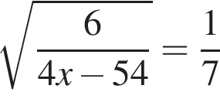

**3.**Найдите корень уравнения .

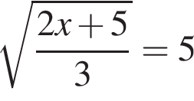

**4.**Найдите ко­рень уравнения:  Если урав­не­ние имеет более од­но­го корня, ука­жи­те меньший из них.



**5.**Найдите корень уравнения .



**6.**Найдите корень уравнения .



**7.**Решите уравнение .

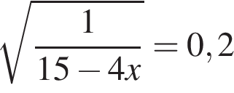

**8.**Решите уравнение .

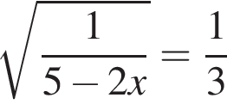

**9.**Решите уравнение . Если уравнение имеет более одного корня, в ответе запишите меньший из корней.



**10.**Найдите ко­рень уравнения



**11.**Решите урав­не­ние



**12.**Решите уравнение:

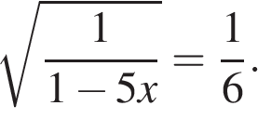

**13.**Найдите ко­рень урав­не­ния



**14.**Найдите ко­рень урав­не­ния



15.



16.



17.



18.



19.



20.



21.



22.



**№3**

1. Найдите значение выражения 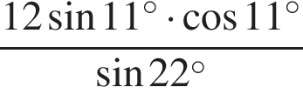.
2. Найдите значение выражения 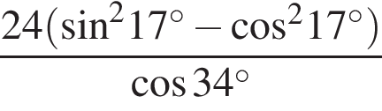.
3. Найдите значение выражения 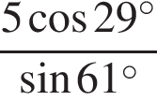.
4. Найдите значение выражения 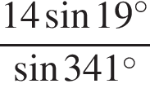.
5. Найдите значение выражения 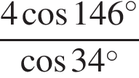.
6. Найдите значение выражения 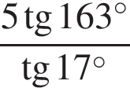.
7. Найдите значение выражения 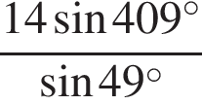.
8. Найдите значение выражения https://ege.sdamgia.ru/formula/ee/eebb462c5804ce2f14b4a2868e2af318p.png.
9. Найдите значение выражения https://ege.sdamgia.ru/formula/99/9961dcb056f5af667a54ba55ed77ce04p.png.
10. Найдите значение выражения 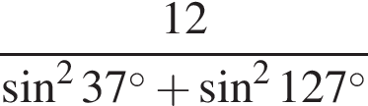.
11. Найдите значение выражения 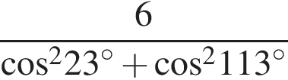.
12. Найдите значение выражения 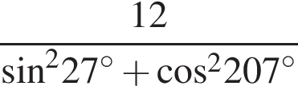.
13. Найдите зна­че­ние выражения 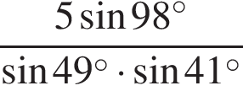.
14. Найдите значение выражения 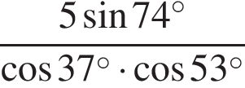.
15. Найдите зна­че­ние выражения 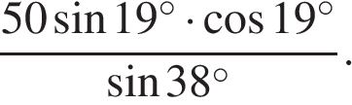

**№4**

.

№ 10036. похожие задачи

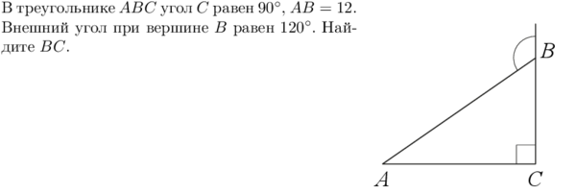

№ 10156. похожие задачи

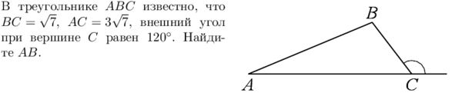

№ 10188. похожие задачи

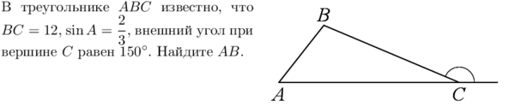

№ 10945. похожие задачи

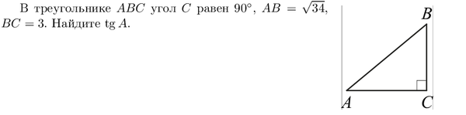

№ 10993. похожие задачи

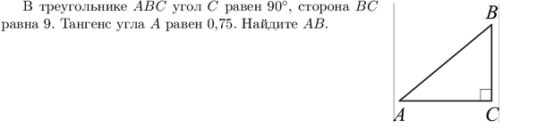

№ 11001. похожие задачи

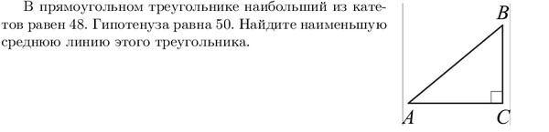

№ 11031. похожие задачи

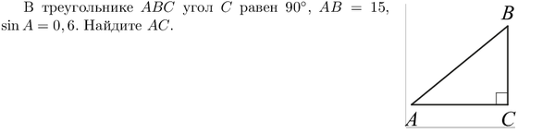

№ 11039. похожие задачи

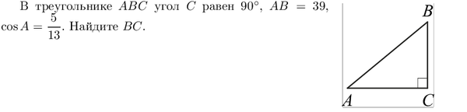

№ 11047. похожие задачи

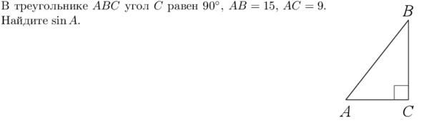

№ 11057. похожие задачи

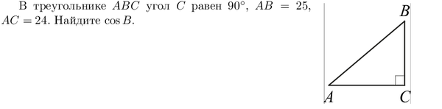

**№5**

**1.** 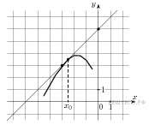На рисунке изображён график функции https://ege.sdamgia.ru/formula/7c/7c1c9491ba7c6e8d6d2cfa82e39b22cap.pngи касательная к нему в точке с абсциссой https://ege.sdamgia.ru/formula/2e/2e9c23c4d754e38e4b358a1744420252p.png Найдите значение производной функции https://ege.sdamgia.ru/formula/50/50bbd36e1fd2333108437a2ca378be62p.pngв точке https://ege.sdamgia.ru/formula/2e/2e9c23c4d754e38e4b358a1744420252p.png

**2.** 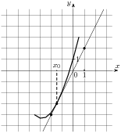На рисунке изображён график функции https://ege.sdamgia.ru/formula/7c/7c1c9491ba7c6e8d6d2cfa82e39b22cap.pngи касательная к нему в точке с абсциссой https://ege.sdamgia.ru/formula/2e/2e9c23c4d754e38e4b358a1744420252p.png Найдите значение производной функции https://ege.sdamgia.ru/formula/50/50bbd36e1fd2333108437a2ca378be62p.pngв точке https://ege.sdamgia.ru/formula/2e/2e9c23c4d754e38e4b358a1744420252p.png

**3.** 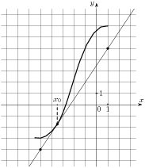На рисунке изображён график функции https://ege.sdamgia.ru/formula/7c/7c1c9491ba7c6e8d6d2cfa82e39b22cap.pngи касательная к нему

в точке с абсциссой https://ege.sdamgia.ru/formula/2e/2e9c23c4d754e38e4b358a1744420252p.png Найдите значение производной функции

https://ege.sdamgia.ru/formula/50/50bbd36e1fd2333108437a2ca378be62p.pngв точке https://ege.sdamgia.ru/formula/2e/2e9c23c4d754e38e4b358a1744420252p.png

**4.** 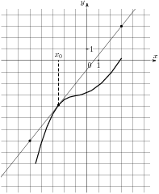На рисунке изображён график функции https://ege.sdamgia.ru/formula/7c/7c1c9491ba7c6e8d6d2cfa82e39b22cap.pngи касательная к нему в точке с абсциссой https://ege.sdamgia.ru/formula/2e/2e9c23c4d754e38e4b358a1744420252p.png Найдите значение производной функции https://ege.sdamgia.ru/formula/50/50bbd36e1fd2333108437a2ca378be62p.pngв точке https://ege.sdamgia.ru/formula/2e/2e9c23c4d754e38e4b358a1744420252p.png

**5.** 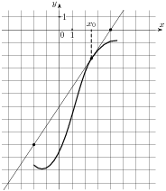На рисунке изображён график функции https://ege.sdamgia.ru/formula/7c/7c1c9491ba7c6e8d6d2cfa82e39b22cap.pngи касательная к нему в точке с абсциссой https://ege.sdamgia.ru/formula/2e/2e9c23c4d754e38e4b358a1744420252p.png Найдите значение производной функции https://ege.sdamgia.ru/formula/50/50bbd36e1fd2333108437a2ca378be62p.pngв точке https://ege.sdamgia.ru/formula/2e/2e9c23c4d754e38e4b358a1744420252p.png

**6.** 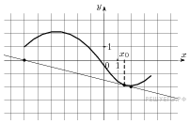На рисунке изображён график функции https://ege.sdamgia.ru/formula/7c/7c1c9491ba7c6e8d6d2cfa82e39b22cap.pngи касательная к нему в точке с абсциссой https://ege.sdamgia.ru/formula/2e/2e9c23c4d754e38e4b358a1744420252p.png Найдите значение производной функции https://ege.sdamgia.ru/formula/50/50bbd36e1fd2333108437a2ca378be62p.pngв точке https://ege.sdamgia.ru/formula/2e/2e9c23c4d754e38e4b358a1744420252p.png

**7.** 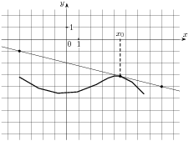На рисунке изображён график функции https://ege.sdamgia.ru/formula/7c/7c1c9491ba7c6e8d6d2cfa82e39b22cap.pngи касательная к нему в точке с абсциссой https://ege.sdamgia.ru/formula/2e/2e9c23c4d754e38e4b358a1744420252p.png Найдите значение производной функции https://ege.sdamgia.ru/formula/50/50bbd36e1fd2333108437a2ca378be62p.pngв точке https://ege.sdamgia.ru/formula/2e/2e9c23c4d754e38e4b358a1744420252p.png

**8.** 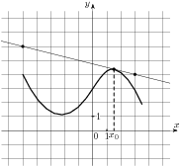На рисунке изображён график функции https://ege.sdamgia.ru/formula/7c/7c1c9491ba7c6e8d6d2cfa82e39b22cap.pngи касательная к нему в точке с абсциссой https://ege.sdamgia.ru/formula/2e/2e9c23c4d754e38e4b358a1744420252p.png Найдите значение производной функции https://ege.sdamgia.ru/formula/50/50bbd36e1fd2333108437a2ca378be62p.pngв точке https://ege.sdamgia.ru/formula/2e/2e9c23c4d754e38e4b358a1744420252p.png

**9.** 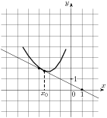На рисунке изображён график функции https://ege.sdamgia.ru/formula/7c/7c1c9491ba7c6e8d6d2cfa82e39b22cap.pngи касательная к нему в точке с абсциссой https://ege.sdamgia.ru/formula/2e/2e9c23c4d754e38e4b358a1744420252p.png Найдите значение производной функции https://ege.sdamgia.ru/formula/50/50bbd36e1fd2333108437a2ca378be62p.pngв точке https://ege.sdamgia.ru/formula/2e/2e9c23c4d754e38e4b358a1744420252p.png

**10.** 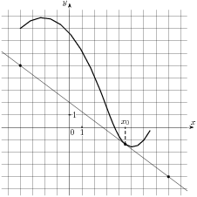На рисунке изображён график функции https://ege.sdamgia.ru/formula/7c/7c1c9491ba7c6e8d6d2cfa82e39b22cap.pngи касательная к нему в точке с абсциссой https://ege.sdamgia.ru/formula/2e/2e9c23c4d754e38e4b358a1744420252p.png Найдите значение производной функции https://ege.sdamgia.ru/formula/50/50bbd36e1fd2333108437a2ca378be62p.pngв точке https://ege.sdamgia.ru/formula/2e/2e9c23c4d754e38e4b358a1744420252p.png

**11.** 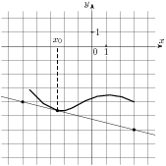На рисунке изображён график функции https://ege.sdamgia.ru/formula/7c/7c1c9491ba7c6e8d6d2cfa82e39b22cap.pngи касательная к нему в точке с абсциссой https://ege.sdamgia.ru/formula/2e/2e9c23c4d754e38e4b358a1744420252p.png Найдите значение производной функции https://ege.sdamgia.ru/formula/50/50bbd36e1fd2333108437a2ca378be62p.pngв точке https://ege.sdamgia.ru/formula/2e/2e9c23c4d754e38e4b358a1744420252p.png

**№6**

**1.** Найдите https://ege.sdamgia.ru/formula/51/5109f2bba671ceff4332c0b6f3a316b5p.png, если 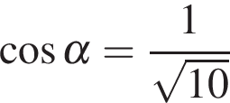  и 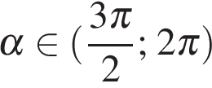.

**2.** Найдите https://ege.sdamgia.ru/formula/51/5109f2bba671ceff4332c0b6f3a316b5p.png, если 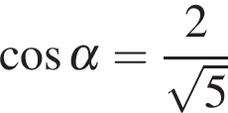  и https://ege.sdamgia.ru/formula/1c/1c6466ff01ccf20a061938932dd9e075p.png.

**3.** Найдите https://ege.sdamgia.ru/formula/51/5109f2bba671ceff4332c0b6f3a316b5p.png, если 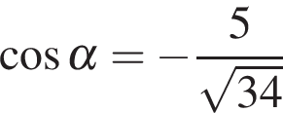  и https://ege.sdamgia.ru/formula/ef/eff8de1135d425b8dc465fce884ef51fp.png.

**4.** Найдите https://ege.sdamgia.ru/formula/51/5109f2bba671ceff4332c0b6f3a316b5p.png, если 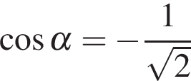  и https://ege.sdamgia.ru/formula/ef/eff8de1135d425b8dc465fce884ef51fp.png.

**5.** Найдите https://ege.sdamgia.ru/formula/51/5109f2bba671ceff4332c0b6f3a316b5p.png, если 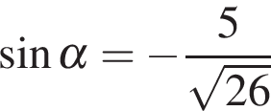 и 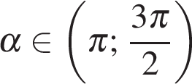

**6.** Найдите https://ege.sdamgia.ru/formula/ba/baa683cf98d8c26df65dd7e4be57c7b2p.png, если 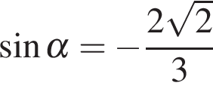и 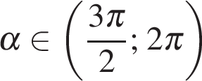.

**7.** Найдите https://ege.sdamgia.ru/formula/96/96ef0c5c9a75b2eb28e3ed8b01372a77p.png, если 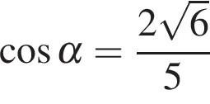и .

**8.** Найдите https://ege.sdamgia.ru/formula/32/32666840668712d40c99673c07a70086p.pngесли 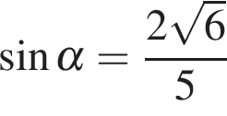и 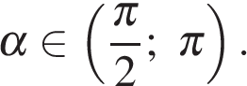

**9.** Найдите https://ege.sdamgia.ru/formula/7f/7f92b66381d5610af11db89ddc8cd06fp.png, если 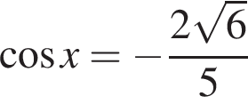и https://ege.sdamgia.ru/formula/6b/6bed835489dda0c9e5c8af84720a6a6bp.png.

**10.** Найдите https://ege.sdamgia.ru/formula/68/6802f57edcf2d315e31952e8cab6bda9p.png, если 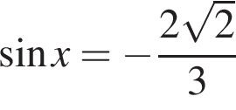и https://ege.sdamgia.ru/formula/0a/0a5f7e871aa5655ffffce7cca01ea94ep.png.

**№7**

**№1. Решите уравнение:**







**№2. Решите уравнение:**

**1.** Решите уравнение 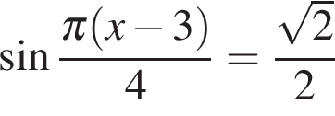. В ответе напишите наименьший положительный корень.

**2.** Решите уравнение 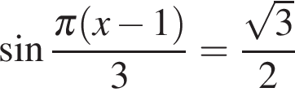. В ответе напишите наибольший отрицательный корень.

**3.** Решите уравнение 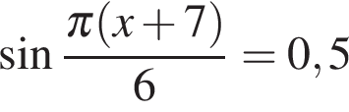. В ответе напишите наибольший отрицательный корень.

**4.** Решите уравнение 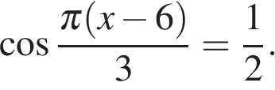 В ответе запишите наибольший отрицательный корень.

**5.** Решите уравнение 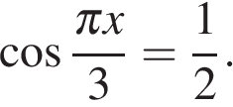 В ответе запишите наибольший отрицательный корень.

**6.** Решите уравнение 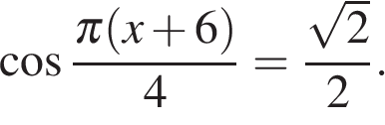 В ответе запишите наибольший отрицательный корень.

**7.** Решите уравнение 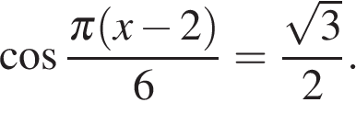 В ответе запишите наибольший отрицательный корень.

**№8**

№ 7968.

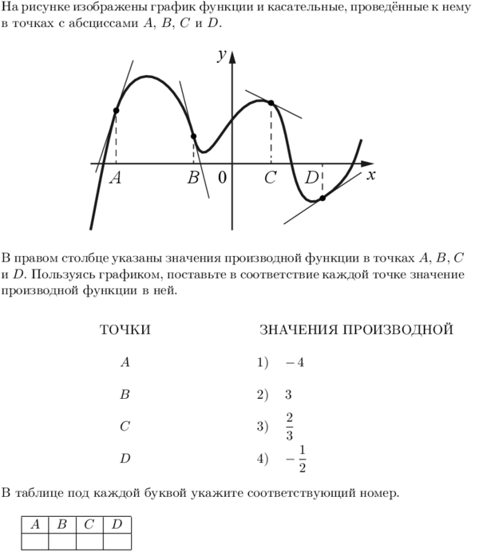

№ 7969.

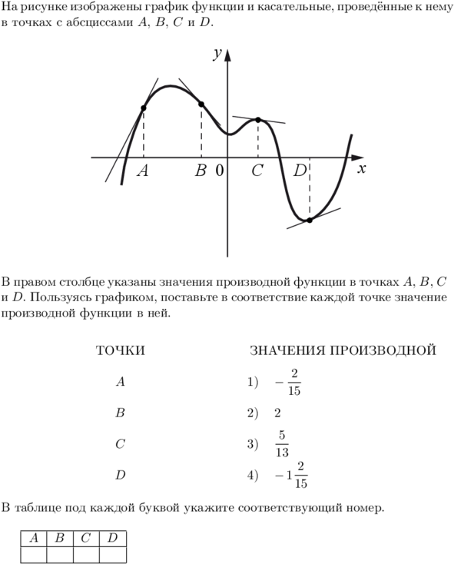

№ 7970.

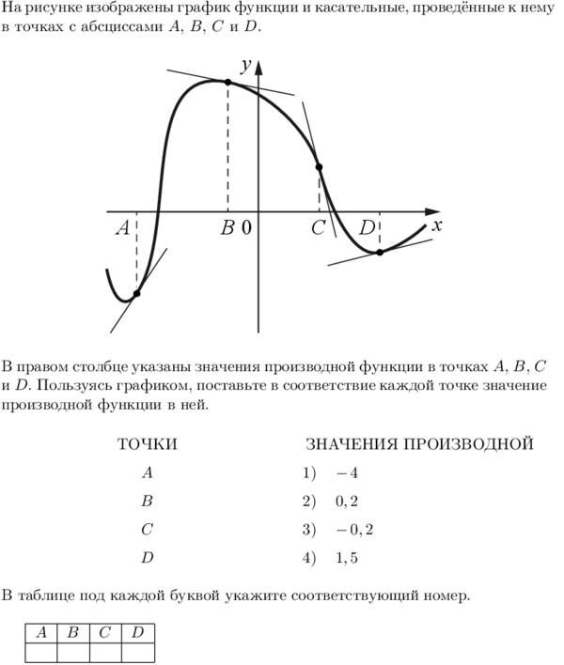

№ 7971.

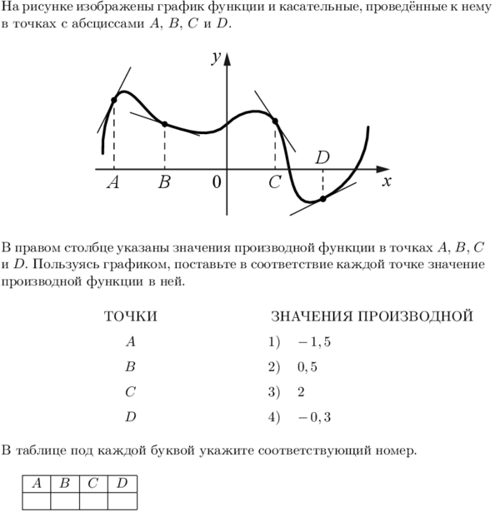

№ 7972.

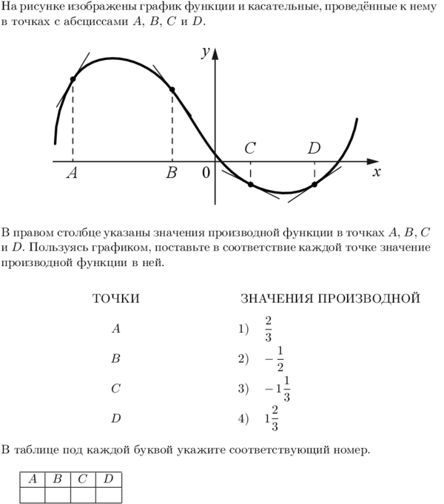

№ 7973.

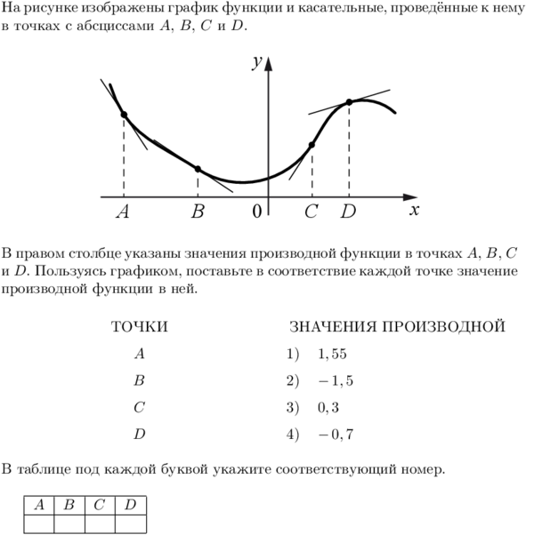

№ 7974.

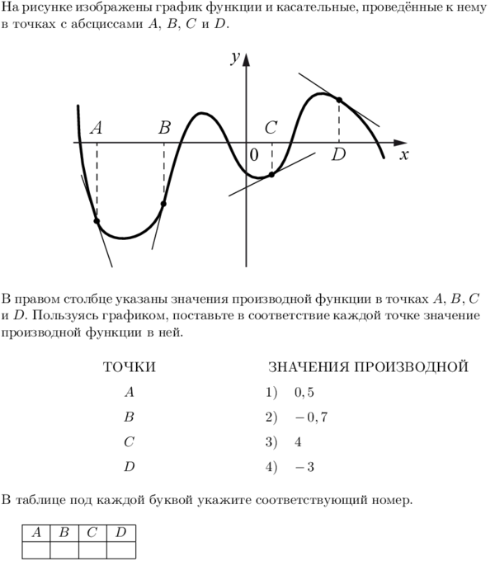

№ 7975.

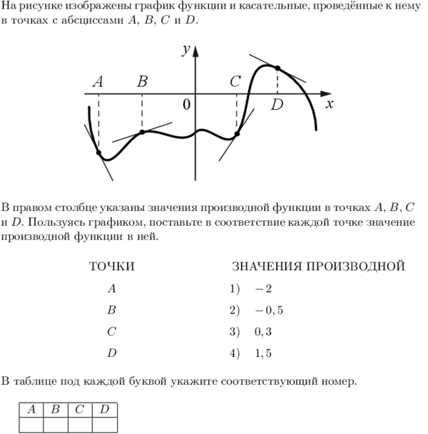

№ 7976.

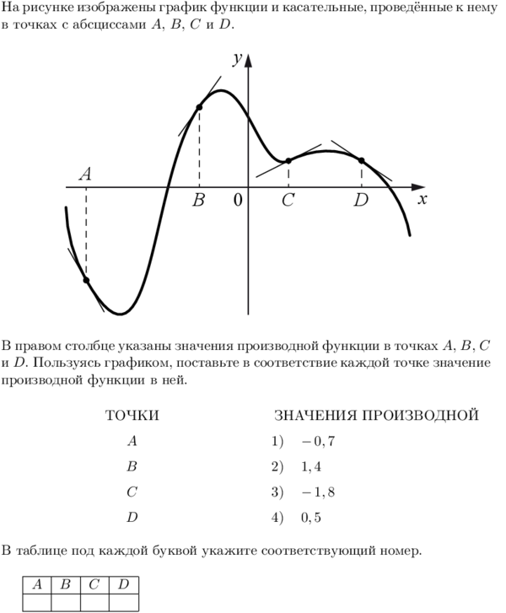

№ 7977.

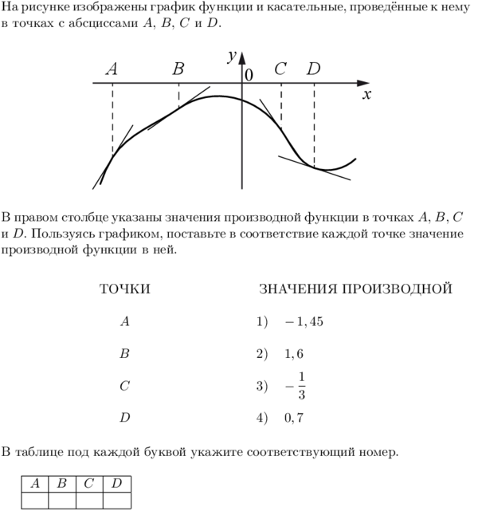

№ 8009.

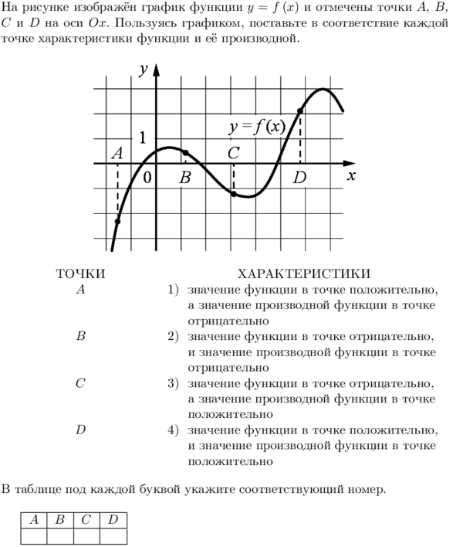

№ 8010.

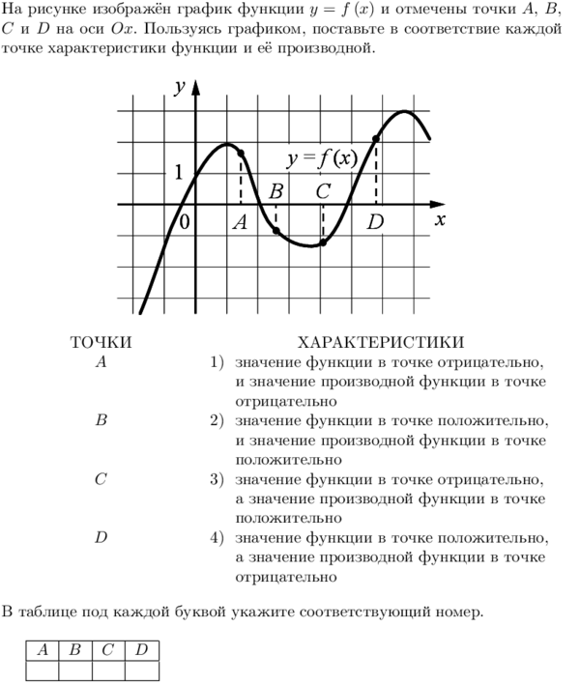

№ 8011.

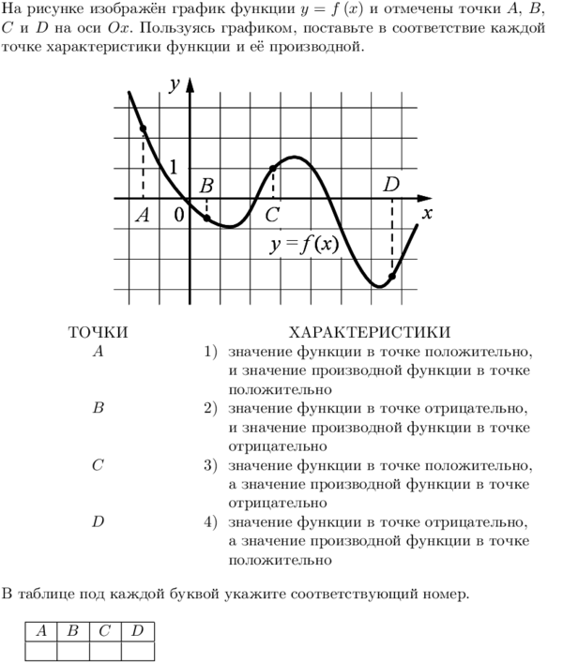

№ 8012.

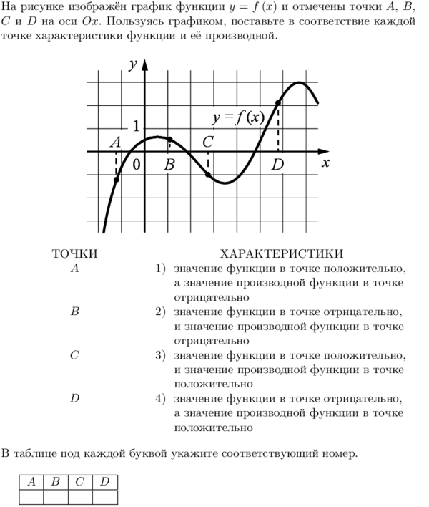

№ 8013.

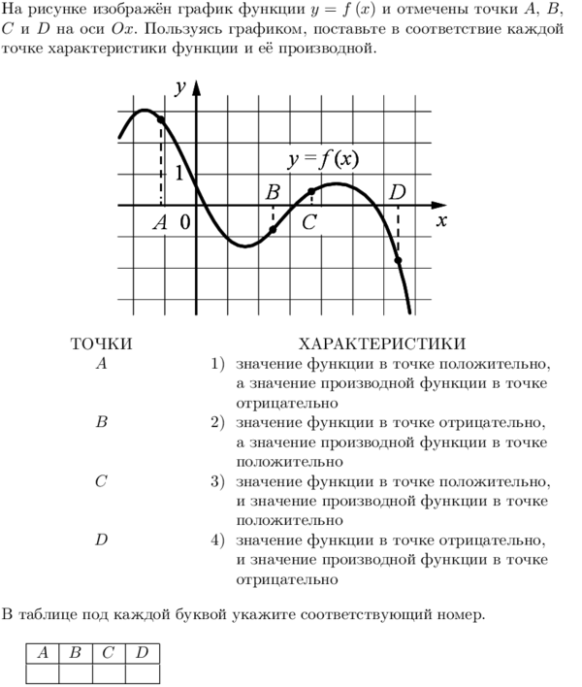

№ 8014.

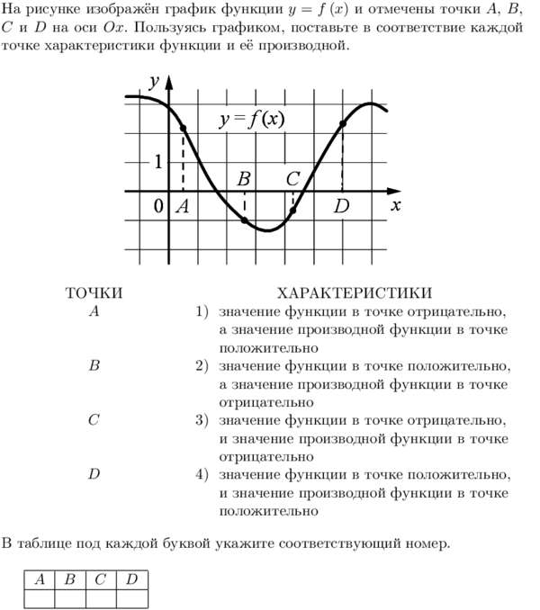

№ 8015.

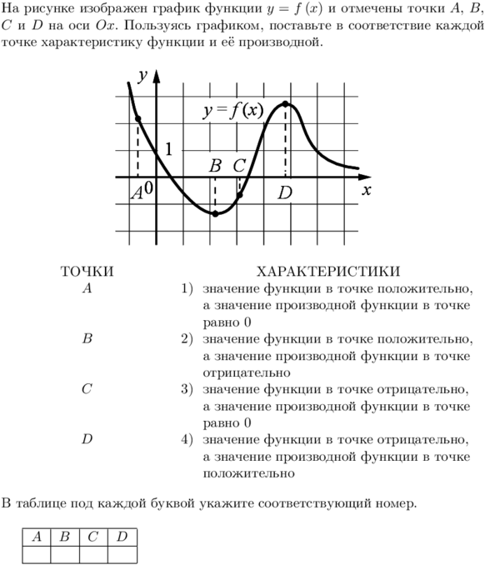

№ 8016.

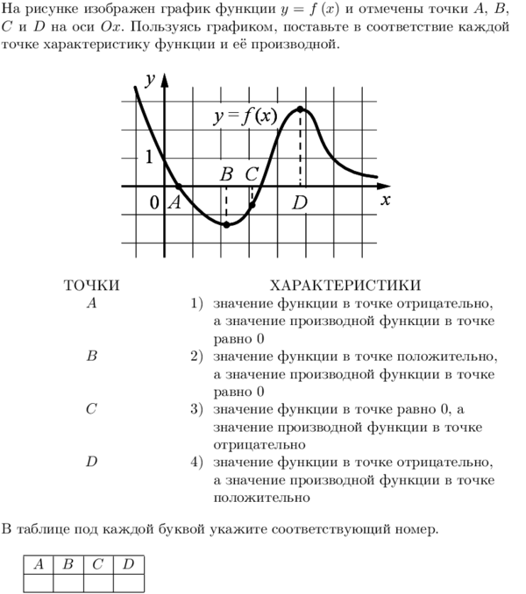

№ 8017.

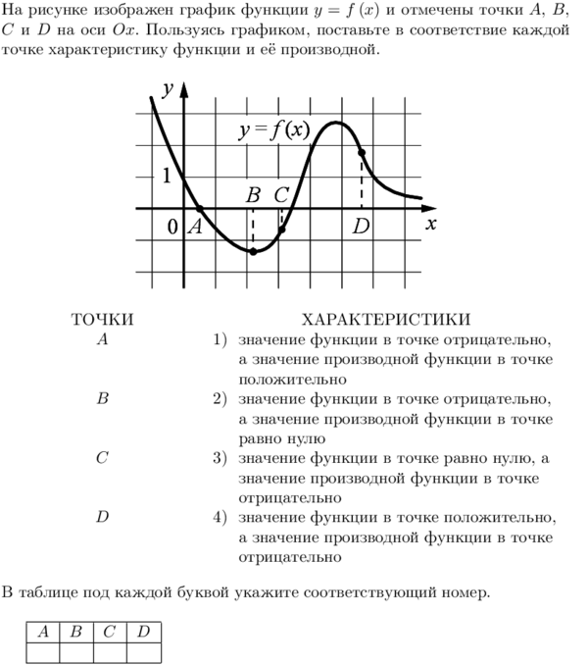

№ 8018.

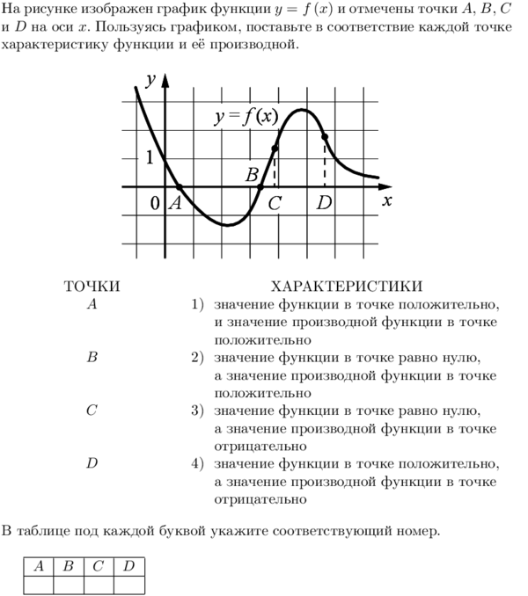

**1.** Каждому из четырёх графиков функций в первом перечне соответствует одно из значений производной функции https://ege.sdamgia.ru/formula/7e/7e457fe47acc92366b19127415136394p.pngв точке https://ege.sdamgia.ru/formula/3e/3e0d691f3a530e6c7e079636f20c111bp.pngво втором перечне. Установите соответствие между графиками и значениями производной.

 ГРАФИКИ

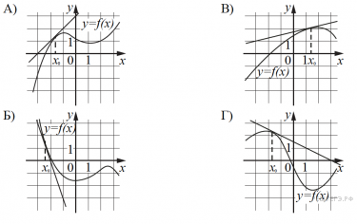

 ЗНАЧЕНИЯ ПРОИЗВОДНОЙ

1) https://ege.sdamgia.ru/formula/b3/b3149ecea4628efd23d2f86e5a723472p.png 2) https://ege.sdamgia.ru/formula/5a/5aab2c9aefe713a9ed032e620206b099p.png 3) https://ege.sdamgia.ru/formula/c4/c4ca4238a0b923820dcc509a6f75849bp.png 4) 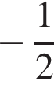

В таблице под каждой буквой укажите соответствующий номер.

Запишите в ответ цифры, расположив их в порядке, соответствующем буквам:

|  |  |  |  |
| --- | --- | --- | --- |
| A | Б | В | Г |
|  |  |  |  |

**2.** Каждому из четырёх графиков функций в первом перечне соответствует одно из значений производной функции https://ege.sdamgia.ru/formula/7e/7e457fe47acc92366b19127415136394p.pngв точке https://ege.sdamgia.ru/formula/3e/3e0d691f3a530e6c7e079636f20c111bp.pngво втором перечне. Установите соответствие между графиками и значениями производной.

 ГРАФИКИ

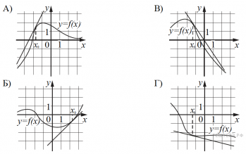

 ЗНАЧЕНИЯ ПРОИЗВОДНОЙ

1) 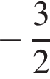 2) 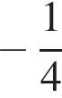 3) https://ege.sdamgia.ru/formula/c4/c4ca4238a0b923820dcc509a6f75849bp.png 4) https://ege.sdamgia.ru/formula/c8/c81e728d9d4c2f636f067f89cc14862cp.png

Запишите в ответ цифры, расположив их в порядке, соответствующем буквам:

|  |  |  |  |
| --- | --- | --- | --- |
| A | Б | В | Г |
|  |  |  |  |

**3.** Каждому из четырёх графиков функций в первом перечне соответствует одно из значений производной функции https://ege.sdamgia.ru/formula/7e/7e457fe47acc92366b19127415136394p.pngв точке https://ege.sdamgia.ru/formula/3e/3e0d691f3a530e6c7e079636f20c111bp.pngво втором перечне. Установите соответствие между графиками и значениями производной.

 ГРАФИКИ

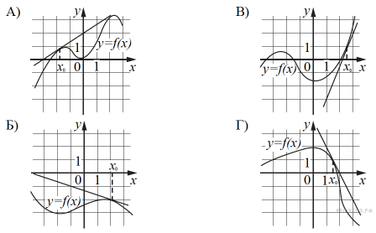

 ЗНАЧЕНИЯ ПРОИЗВОДНОЙ

1) 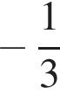 2) https://ege.sdamgia.ru/formula/5d/5d7b9adcbe1c629ec722529dd12e5129p.png 3) https://ege.sdamgia.ru/formula/2e/2ebf69e748bb627d0b9ff88348e50231p.png 4) https://ege.sdamgia.ru/formula/6d/6d6160f8ee1d5378622462ab60791d29p.png

Запишите в ответ цифры, расположив их в порядке, соответствующем буквам:

|  |  |  |  |
| --- | --- | --- | --- |
| A | Б | В | Г |
|  |  |  |  |

**4.** Каждому из четырёх графиков функций в первом перечне соответствует одно из значений производной функции https://ege.sdamgia.ru/formula/7e/7e457fe47acc92366b19127415136394p.pngв точке https://ege.sdamgia.ru/formula/3e/3e0d691f3a530e6c7e079636f20c111bp.pngво втором перечне. Установите соответствие между графиками и значениями производной.

 ГРАФИКИ

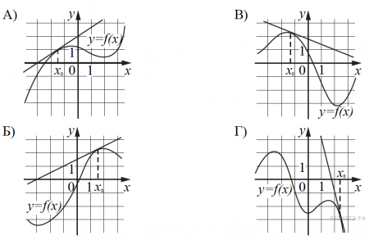

 ЗНАЧЕНИЯ ПРОИЗВОДНОЙ

1) https://ege.sdamgia.ru/formula/2e/2ebf69e748bb627d0b9ff88348e50231p.png 2) 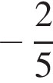 3) https://ege.sdamgia.ru/formula/3f/3f1c9116ba5757f453c1fbcc794dba5bp.png 4) https://ege.sdamgia.ru/formula/02/0267aaf632e87a63288a08331f22c7c3p.png

Запишите в ответ цифры, расположив их в порядке, соответствующем буквам:

|  |  |  |  |
| --- | --- | --- | --- |
| A | Б | В | Г |
|  |  |  |  |

**№9**

**5.** 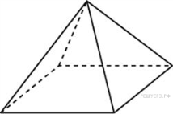Найдите площадь поверхности правильной четырехугольной пирамиды,  стороны основания которой равны 10 и высота равна 12.

**6.** Найдите площадь поверхности правильной четырехугольной пирамиды,  стороны основания которой равны 18 и высота равна 40.

**1.** 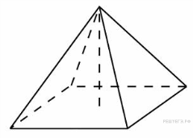Найдите площадь боковой поверхности правильной четырехугольной пирамиды, сторона основания которой равна 24 и высота равна 16.

**3.** Найдите площадь боковой поверхности правильной четырехугольной пирамиды, сторона основания которой равна 12 и высота равна 8.

**4.** 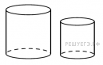Даны два цилиндра. Радиус основания и высота первого равны соответственно 2 и 3, а второго — 12 и 5. Во сколько раз площадь боковой поверхности второго цилиндра больше площади боковой поверхности первого?

**5.** Даны два цилиндра. Радиус основания и высота первого равны соответственно 6 и 14, а второго — 7 и 3. Во сколько раз площадь боковой поверхности первого цилиндра больше площади боковой поверхности второго?

**6.** 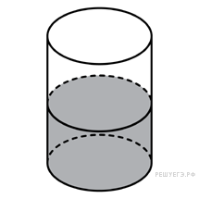В цилиндрическом сосуде уровень жидкости достигает 16 см. На какой высоте будет находиться уровень жидкости, если ее перелить во второй сосуд, диаметр которого в 2 раза больше первого? Ответ выразите в сантиметрах.

**7.** В цилиндрическом сосуде уровень жидкости достигает 8 см. На какой высоте будет находиться уровень жидкости, если ее перелить во второй сосуд, диаметр которого в 2 раза больше первого? Ответ выразите в сантиметрах.

**9.** В цилиндрическом сосуде уровень жидкости достигает 27 см. На какой высоте будет находиться уровень жидкости, если ее перелить во второй сосуд, диаметр которого в 3 раза больше первого? Ответ выразите в сантиметрах.